北京市东城区（南片）2012-2013学年下学期高二期末考试
物理试卷

本试卷共4道大题，24道小题，满分100分，考试时间100分钟。
一、单项选择题（本题共12小题，每小题3分，共36分。在每小题所给的四个选项中，只有一个选项符合题意。）
1. 一弹簧振子做简谐运动，在某段时间内其加速度越来越大，则在这段时间内
A. 振子在做匀加速运动 B. 振子正在向平衡位置运动
C. 振子的速度越来越小 D. 振子的速度方向与加速度方向相同
2. 下列说法中正确的是
A. 布朗运动是液体分子的无规则运动
B. 气体总是能充满容器，说明分子间存在斥力
C. 温度是物体分子热运动的平均动能的标志
D. 分子间距离减小时，引力和斥力都减小，但斥力减小得快
3. 卢瑟福的α粒子散射实验中，有少数α粒子发生大角度偏转，其原因是
A. 原子的正电荷和绝大部分质量集中在一个很小的核上
B. 正电荷在原子中是均匀分布的
C. 原子中存在带负电的电子
D. 原子只能处在一系列不连续的能量状态中
4. 一个氘核（${}_{1}^{2}H$）与一个氚核（${}_{1}^{3}H$）发生聚变，产生一个中子和一个新核，并出现质量亏损，则聚变过程中
A. 吸收能量，生成的新核为${}_{2}^{5}H$
B. 吸收能量，生成的新核为${}_{2}^{4}H$
C. 放出能量，生成的新核为${}_{2}^{5}H$
D. 放出能量，生成的新核为${}_{2}^{4}H$
5. 一列简谐横波沿x轴正方向传播，波速为2cm/s。某时刻该波刚好传到P点，波形如图所示。从此时刻开始计时，下列说法中正确的是
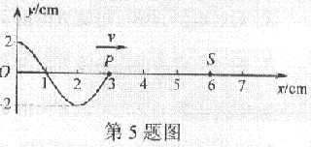
A. 振幅为2cm，波长为3cm
B. 0.5s时质点P正处于波峰
C. 1.5s时质点S开始振动，且振动方向向下
D. 经过2.0s，质点P沿x轴正方向运动8cm
6. 如图所示，理想变压器原线圈的匝数为n₁，副线圈的匝数为n₂，原线圈两端a、b接正弦交流电源。已知电压表示数为220V，当负载电阻R=44Ω时，电流表示数为0.20A。则原、副线圈的匝数比为
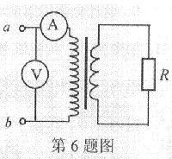
A. 1：5 B. 5：1 C. 1：10 D. 10：1
7. 如图所示，一细束红光和一细束紫光以相同的入射角i，从空气中斜射到长方形玻璃砖上表面的同一点，进入玻璃后都可以射到玻璃砖的下表面。下列说法中正确的是
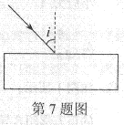
A. 从上表面射入时紫光的折射角比红光的折射角大
B. 从下表面射出时紫光的折射角比红光的折射角大
C. 红光和紫光都有可能发生全反射而不从下表面射出
D. 红光和紫光将从下表面的不同点射出，出射光线一定平行
8. 分别用波长为λ和2λ的单色光照射同一金属板都发生了光电效应，且光电子的最大初动能之比为3：1。以h表示普朗克常量，c表示真空中的光速，则此金属的逸出功为
A. $\frac{\text{hc}λ}{4}$ B. $\frac{\text{hc}}{4λ}$ C. $\frac{2\text{hc}}{3λ}$ D. $\frac{3hλ}{4c}$
9. 某同学用如图所示的方法测量水的折射率：在一个圆柱形容器中紧贴着器壁竖直插入一根直尺，眼睛在容器外的P处斜向下观察。容器中没有水时恰好可以看到A处。装满水时，在观察位置不变的情况下，恰好可以看到B处。他分别测出了A、B两点距水面的距离$h_{A}$、$h_{B}$以及容器的直径d。由此求出水的折射率为
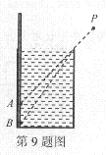
A. $\frac{h_{B}}{h_{A}}$ B. $\frac{h_{A}}{h_{B}}$ C. $\sqrt{\frac{d^{2}+h_{A}^{2}}{d^{2}+h_{B}^{2}}}$ D. $\sqrt{\frac{d^{2}+h_{B}^{2}}{d^{2}+h_{A}^{2}}}$
10. 如图所示，线圈两端与电阻相连构成闭合回路，在线圈上方有一竖直放置的条形磁铁，磁铁的N极朝下。在磁铁的N极向下靠近线圈的过程中
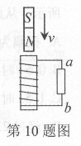
A. 通过电阻的感应电流方向由a到b，线圈与磁铁相互排斥
B. 通过电阻的感应电流方向由b到a，线圈与磁铁相互排斥
C. 通过电阻的感应电流方向由a到b，线圈与磁铁相互吸引
D. 通过电阻的感应电流方向由b到a，线圈与磁铁相互吸引
11. 如图所示，匀强磁场中有一个半圆形闭合导线框，其直径与磁场边缘重合，磁场方向垂直于纸面（导线框所在平面）向里，磁感应强度大小为B₀。当该线框从静止开始绕过圆心O、垂直于纸面的轴以角速度ω匀速转动半周，在线框中产生感应电流。现使导线框保持图示位置不动，磁感应强度大小随时间均匀变化。为了产生同样大小的感应电流，磁感应强度随时间变化率的大小应为
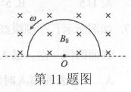
A. $\frac{{ωB}_{0}}{2π}$ B. $\frac{{ωB}_{0}}{π}$ C. $\frac{2{ωB}_{0}}{π}$ D. $\frac{4{ωB}_{0}}{π}$
12. 如图1所示，一宽度为40cm的匀强磁场区域，磁场方向垂直纸面向里。一边长为20cm的正方形闭合导线框abcd位于纸面内，以垂直于磁场边界的恒定速度20cm/s通过磁场区域。在运动过程中线框的ab边始终与磁场区域的边界平行。从ab边刚进入磁场时开始计时，在图2中正确表示ab两点间的电势差U_{ab}随时间变化规律的是
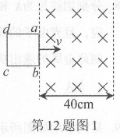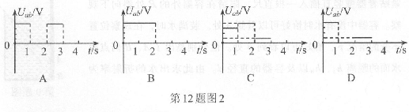

二、多项选择题（本题共3小题，每小题3分，共9分。在每小题所给的四个选项中至少有一个选项符合题意。全部选对的得3分，选对但不全的得2分，有错选的不得分）
13. 一质点做简谐运动，其对平衡位置的位移x随时间t变化图像如图所示，由此可知
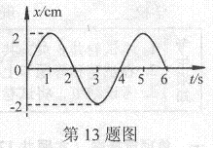
A. 质点振动的振幅是2cm
B. 质点振动的频率是4Hz
C. t=2s时质点的速度最大，且方向向下
D. t=5s时质点所受的合外力为零
14. 我国家庭照明用的交流电压瞬时值随时间变化规律是u=220$\sqrt{2}$sin100πt（V），由此可知
A. 该交流电的频率是100Hz
B. 该交变电压的最大值是220V
C. 用交流电压表测量时示数为220V
D. 该交流电可以使标有“220V 100W”的灯泡正常发光
15. 一个小钢球竖直下落，落地时动量大小为0.5 kg·m／s，与地面碰撞后又以等大的动量被反弹。下列说法中正确的是
A. 引起小钢球动量变化的是地面给小钢球的弹力的冲量
B. 引起小钢球动量变化的是地面对小钢球弹力与其自身重力的合力的冲量
C. 若选向上为正方向，则小钢球受到的合冲量是－1N·s
D. 若选向上为正方向，则小钢球的动量变化是1kg·m／s

三、填空题（本题共5小题，每题4分，共20分）
16. 一位同学在“用单摆测重力加速度”的实验中，用10分度的游标卡尺测量了小球直径d，示数如图所示，则小球直径d=____________mm。若用L表示摆线长，T表示周期，那么重力加速度的表达式为g=____________。
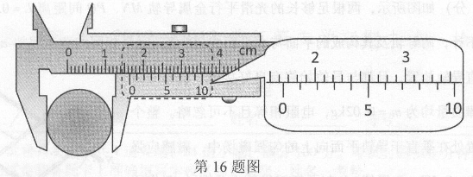
17. 某同学用如图所示的装置，通过半径相同的两球碰撞来验证动量守恒定律。图中AB是斜槽，BC是水平槽，斜槽与水平槽之间平滑连接。实验时先使球1从斜槽上某一固定位置由静止开始滚下，落到位于水平地面的记录纸上，留下痕迹，重复上述操作10次。再把球2放在水平槽末端的位置，让球1仍从原位置由静止开始滚下，与球2碰撞后，两球分别在记录纸上留下各自的落点痕迹，重复上述操作10次。在记录纸上确定M、N、P为三个落点的平均位置。实验中测出球1的质量为m${}_{1}$，球2的质量为m${}_{2}$，M、N、P三点到O点的距离为OM、ON、OP，其中O点为水平槽末端在记录纸上的竖直投影点。为减小误差，实验中要满足m${}_{1}$________m${}_{2}$（选填“大于”、“小于”、“等于”）。若实验结果满足__________，就可以验证碰撞过程中动量守恒。
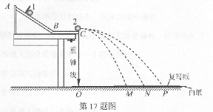
18. 在做“用油膜法估测分子大小”的实验中，每10${}^{4}$mL油酸酒精溶液中有6mL纯油酸，50滴上述溶液为1mL，则每滴油酸酒精溶液中含有纯油酸的体积为__________m${}^{3}$。把一滴该溶液滴入盛水的浅盘里，待水面稳定后，将画有边长为2cm正方形格子的塑料板盖在浅盘上，在塑料板上描出油膜的形状，数得油膜所占格数约为60格，根据上述数据估测出油酸分子直径为__________m。
19. 在“用双缝干涉测光的波长”实验中，将测量头的分划板中心刻线与某条亮纹中心对齐，手轮上螺旋测微器的读数如图所示，此读数为_________mm。若实验测得第1条亮纹与第6条亮纹中心间的距离为11.550 mm，已知双缝间距为0.2mm，双缝到屏的距离为700.0mm，由此计算出所测光的波长为_________m。
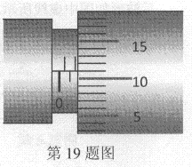
20. 为了探究电磁感应现象的产生条件，图中给出了必备的实验仪器。
（1）请用笔画线代替导线，正确连接实验电路。
（2）正确连接实验电路后，如果在闭合电键时发现灵敏电流计的指针向右偏了一下，那么闭合电键后将滑动变阻器的滑片向右移动，灵敏电流计指针将_________。（选填“向左偏”、“向右偏”、“不偏转”）
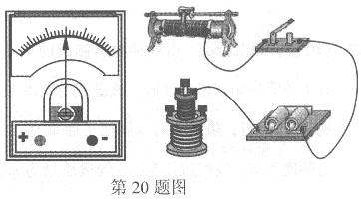

四、计算题（本题共4小题，共35分。解答时应画出必要的受力图，写出必要的文字说明和原始方程。只写出最后答案不能得分。有数值计算的题，答案中要明确写出数值和单位。）
21. （6分）已知水的密度$ρ$=1.0×10${}^{3}$kg/m${}^{3}$，摩尔质量M=1.8×10${}^{−2}$kg/mol，阿伏伽德罗常数N=6.02×10${}^{\text{23}}$mol${}^{−1}$。估算：（1）每个水分子的质量；（2）每个水分子所占的体积。（计算结果保留两位有效数字）
22. （8分）一列沿x轴方向传播的简谐横波，某时刻的波形如图中的实线所示，经过2 s后波形如图中虚线所示。求这列波的波速。
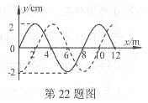
23. （10分）如图所示，由同种材料制成的单匝正方形闭合导线框abcd位于竖直平面内，其下方有一匀强磁场区域，该区域的上边界水平，并与线框的ab边平行，磁场方向与线框平面垂直。已知磁场的磁感应强度为B，线框边长为L，线框质量为m，电阻为R。线框从磁场上方某高度处，由静止开始下落，恰能匀速进入磁场区域。求：
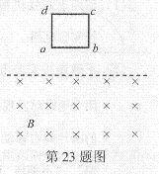
（1）当ab边刚进入磁场时，线框的速度大小；
（2）线框在进入磁场的过程中，通过导线横截面的电荷量；
（3）分析线框进入磁场过程中的能量转化情况。
24. （11分）如图所示，两根足够长的光滑平行金属导轨MN、PQ间距离L=0.5m，其电阻不计，两导轨及其构成的平面与水平面成30°角。完全相同的两金属棒ab、cd分别垂直导轨放置，且都与导轨始终有良好接触。已知两金属棒质量均为m=0.02kg，电阻相等且不可忽略。整个装置处在垂直于导轨平面向上的匀强磁场中，磁感应强度B=0.2T，金属棒ab在平行于导轨向上的力F作用下，沿导轨向上匀速运动，而金属棒cd恰好能够保持静止。取g=10m／s${}^{2}$，求：
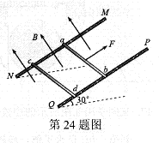
（1）通过金属棒cd的电流大小、方向；
（2）金属棒ab受到的力F大小；
（3）若金属棒cd的发热功率为0.1W，金属棒ab的速度。

参考答案
题号 | 1 | 2 | 3 | 4 | 5 | 6 | 7 | 8 | 9 | 10 | 11 | 12
答案 | C | C | A | D | C | B | D | B | D | B | B | C
二、
题号 | 13 | 14 | 15
答案 | AC | CD | BD
三、16. 16.4（2分） $\frac{2π^{2}(2L+d)}{T^{2}}$（2分）
17. 大于（2分） m${}_{1}$·ON= m${}_{1}$·OM+m${}_{2}$·OP（2分）
18. 1.2×10${}^{−\text{11}}$（2分） 5×10${}^{−\text{10}}$（2分）
19. 1.610（2分） 6.6×10${}^{−7}$（2分）
20. 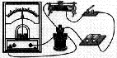（2分） 向右偏（2分）
21. （6分）解：
（1）每个水分子的质量m=$\frac{M}{N}$ 代入数据解得：m=3.0×10${}^{−\text{26}}$kg
（2）每个水分子所占的体积V=$\frac{M}{ρN}$ 代入数据解得：V=3.0×10${}^{−\text{29}}$m${}^{3}$
22. （8分）解：由图可知：波长$λ$=8m
若波沿x轴正方向传播：△t=（n+$\frac{1}{4}$）T v=$\frac{λ}{T}$
解得：v=4n+1 （n=0，1，2，3……）
若波沿x轴负方向传播：△t=（n+$\frac{3}{4}$）T v=$\frac{λ}{T}$
解得：v=4n+3 （n=0，1，2，3……）
23. （10分）解：（1）线框匀速进入磁场：mg=F${}_{安}$
F${}_{安}$=BIL I=$\frac{E}{R}$ E=BLv 解得：v=$\frac{\text{mgR}}{B^{2}L^{2}}$
（2）线框进入磁场所用时间：t=$\frac{L}{v}$ 1分
流经线框导线横截面的电荷量q=h 1分
联立解得：q=$\frac{{\text{BL}}^{2}}{R}$ 1分
（3）线框匀速进入磁场过程，动能不变，重力势能减少mgL，转化为电能并最终以焦耳热的形式释放出去。 2分
24. （11分）解：
（1）金属棒cd受到的安培力F${}_{\text{cd}}$=BIL 1分
金属棒cd在共点力作用下平衡，则F${}_{\text{cd}}$=mgsin30° 1分
代入数据，解得I=1A 1分
根据楞次定律可知，金属棒 cd中的电流方向由d至c 1分
（2）金属棒ab与cd受到的安培力大小相等：F${}_{\text{ab}}$=F${}_{\text{cd}}$ 1分
对金属棒ab，由共点力平衡有F=mgsin30°+F${}_{\text{ab}}$ 1分
代入数据解得F=0.2N 1分
（3）金属棒发热功率P=I²R 1分
金属棒ab匀速运动的速度大小为v时，其产生的感应电动势E=BLv 1分
由闭合电路欧姆定律知I=$\frac{E}{2R}$ 1分
代入数据解得v=2m/s 1分

